Gamla kyrkan
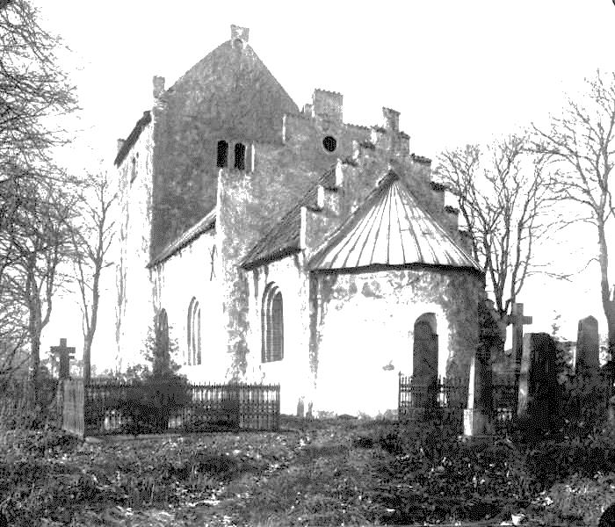 Foto Hedmann-Gade
År ?
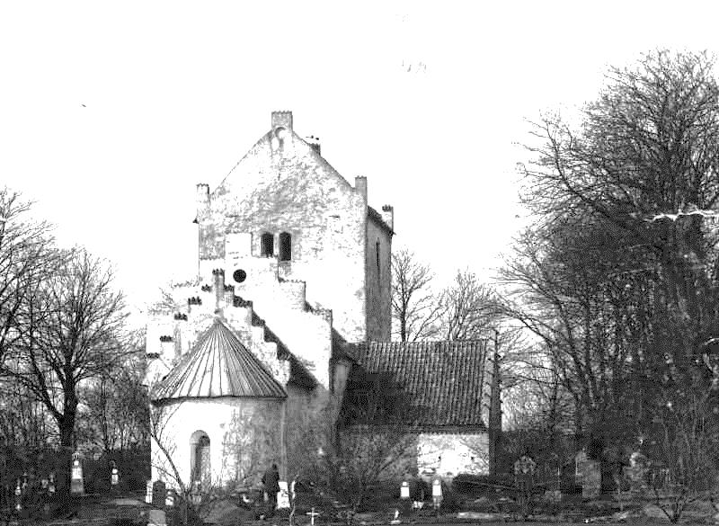 Foto och år ?

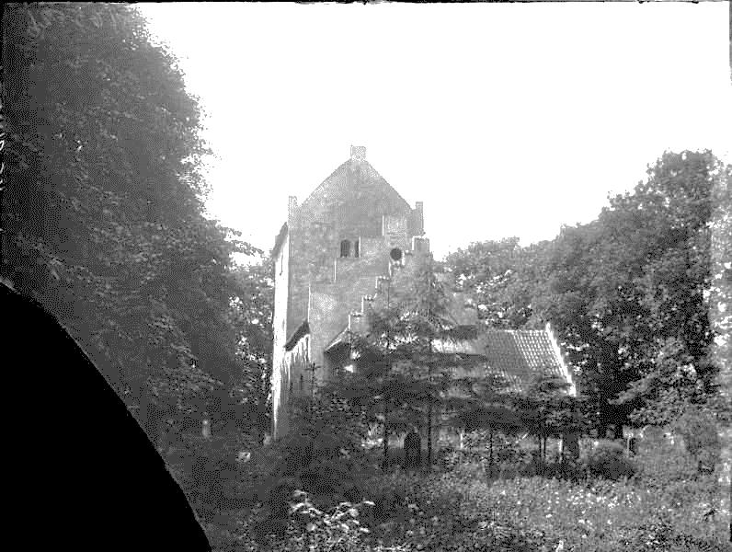 Foto Oscar Halldin
År 1904 – 1906
(Glasplåt som gått i sönder)

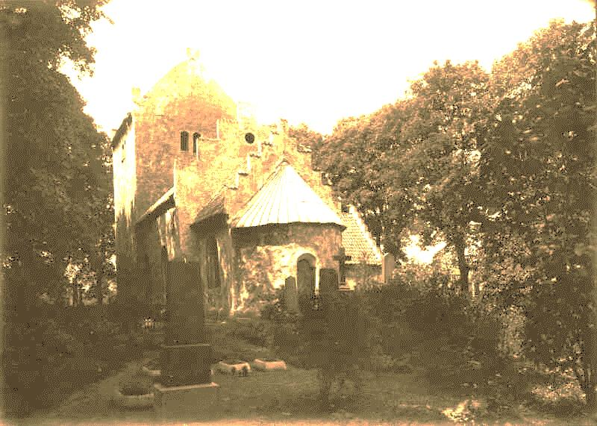 Foto Hedmann-Gade
År 1918

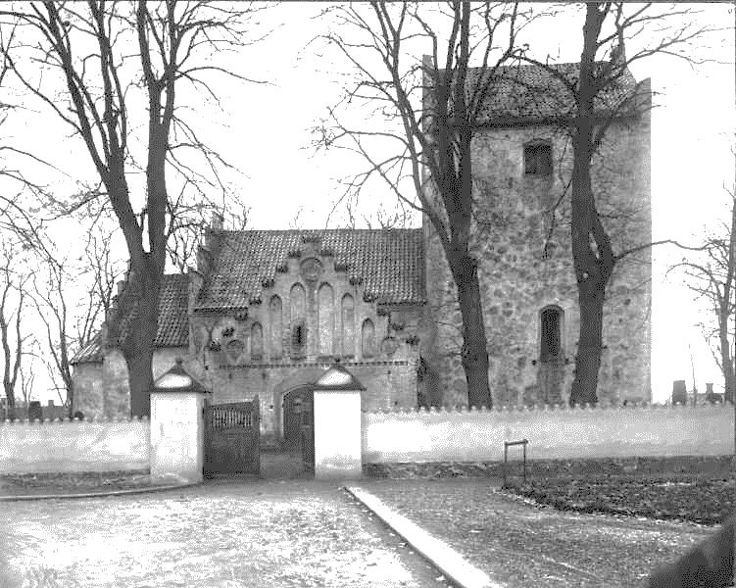 Foto Hedmann-Gade
År 1918

Gamla kyrkan var stängd under åren 1897 – 1957.

Källa: Riksantikvarieämbetet
Upphovsrätten är utgången

